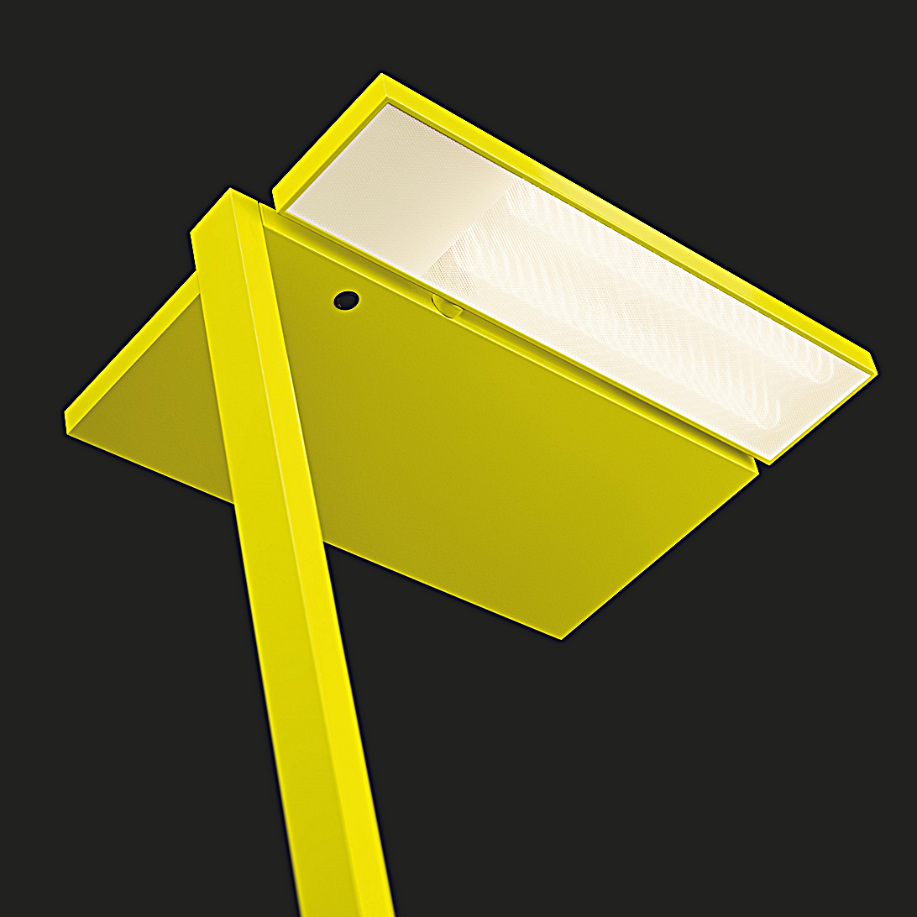**Leuchtenname:** x.cite S Stehleuchte weiß  
  
**Artikelnummer:** 807519  
  
**Serienbeschreibung:**Technischer Ausschreibungstext – Stehleuchte x.cite S

Die x.cite S LED-Stehleuchte ist eine puristische, hochfunktionale Lichtlösung für moderne Büroarbeitsplätze. Sie kombiniert ein klares, minimalistisches Design mit intelligenter Sensorik und hervorragender Lichtqualität. Die Leuchte eignet sich sowohl für Einzel- als auch für Doppelarbeitsplätze gemäß EN12464-1 und ist in mehreren Varianten und Ausführungen erhältlich – u. a. in unterschiedlichen Farben, Lichtfarben und Systemleistungen.

Der extrem flache, rechteckige Leuchtenkopf mit präzisem 90°-Design verleiht der Leuchte eine markante, elegante Erscheinung. Die kompakte Bauweise und das geringe Gewicht ermöglichen eine hohe Mobilität – ideal für flexibel genutzte Arbeitsplätze. Der stabile Gerätesockel enthält die integrierte Betriebselektronik, was eine unkomplizierte Installation und einen aufgeräumten Arbeitsplatz unterstützt.

Die x.cite S verfügt über fortschrittliche Sensorik mit tageslicht- und präsenzabhängiger Steuerung, vollautomatisch und ohne Taster bedienbar. Alle Sensorfunktionen lassen sich individuell anpassen – über die im Lieferumfang enthaltene IR-Fernbedienung. Die Helligkeit passt sich automatisch der Umgebungsbeleuchtung an und ist besonders geeignet für höhenverstellbare Tische.

Das Lichtsystem basiert auf leistungsstarken High-Brightness-LEDs und bietet eine gleichmäßige, blendfreie Ausleuchtung mit einem ausgewogenen Verhältnis von direkter und indirekter Lichtverteilung (25 % / 75 %). Damit erfüllt die Leuchte die Anforderungen für Bildschirmarbeitsplätze (BAP-konform) und trägt zu einer angenehmen Arbeitsatmosphäre bei.

Die Leuchtenserie x.cite S ist in verschiedenen Ausführungen verfügbar, darunter mehrere Farben, Lichtstärken und Steuerungskonzepte – für maximale Planungsfreiheit und perfekte Integration in moderne Bürokonzepte.

Variante und technische Details wie folgt  
  
**Merkmale:**- Extrem flacher Leuchtenkopf

- Präzise gefügter stabiler 90° Winkel

- Minimalistisch kubische Erscheinung

- Sensor für Präsenz-/Tageslichtsteuerung

- Geringes Gewicht und somit mobiler

- Helligkeit regelt bei höhenverstellbaren

- Tischen automatisch

- Vollautomatik ohne Taster

- Fernbedienung im Lieferumfang enthalten

- Betriebselektronik in schmalem Geräteträger am Standrohr integriert

- BAP gerecht

**Mögliche Modifikationen:**- Sonderlackierung

- weitere Lichtfarben

- CRI>90, Sonnenlicht (Vollspektrum), tunable white

- Dim2Warm

- Tischadaption

- Länge der Zuleitung

**Auf Anfrage ohne zusätzliche Kosten:**- 2700K oder 3000K

**Gewicht (kg):** 11  
  
**Farbe:** Weiß RAL9003 Feinstruktur  
  
**Lichtfarbe / Lichttemperatur (K):** 4000  
  
**Schutzart (-):** IP20  
  
**Schutzklasse (-):** I  
  
**Durchmesser (mm):** -  
  
**Abmessungen (mm):** Breite: 310mm; Höhe: 2000mm; Länge: 440mm  
  
**Einbautiefe (mm):** -  
  
**Pendellänge (mm):** -  
  
**Deckenausschnitt (mm):** -  
  
**Effizienz (lm/W):** 147  
  
**Farbwiedergabeindex Ra (-):** >80  
  
**Lichtaustrittswinkel (Grad):** 85  
  
**Gesamtlichtstrom (lm):** 11890  
  
**Gesamtlichtstrom direkt / indirekt (lm):** 2973 / 8917  
  
**Lichtstromerhalt (%):** L80>70.000h  
  
**Systemleistung (W):** 81  
  
**Systemleistung direkt / indirekt (W):** 21 / 60  
  
**Betriebsgerät:** SENSOR  
  
**Betriebsgerätbeschreibung:** Tageslicht-/Bewegungssensor  
  
**Einheitliche Blendungsbewertung (URG):** <16  
  
**Lichtverteilung direkt / indirekt (%):** 25 / 75  
  
**Produktvariantenbeschreibung:** -  
  
  
  
**Hersteller:** luxwerk - manufaktur für lichttechnik GmbH  
  
**Artikelnummer:** 807519